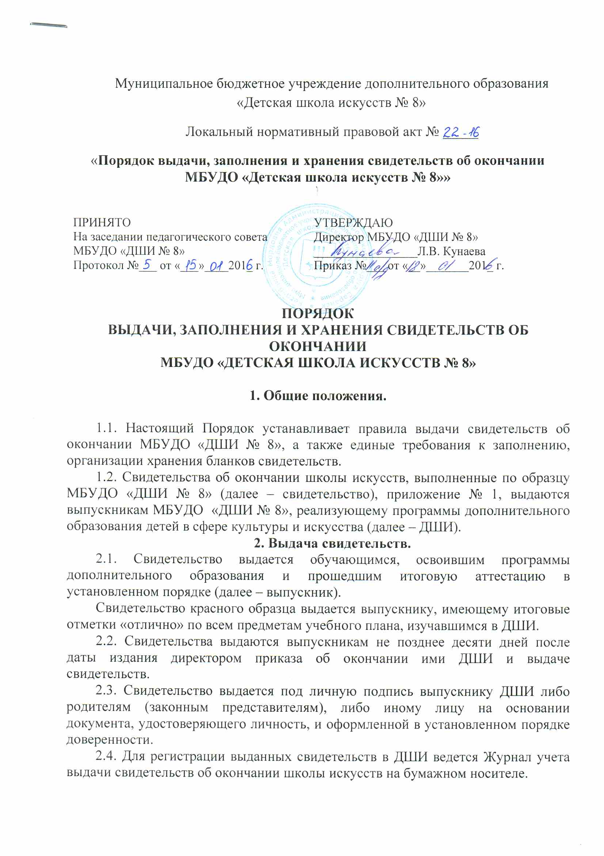

2.5.Журнал учета выдачи свидетельств об окончании ДШИ содержит следующие сведения:
- учетный номер (по порядку);
- дата выдачи;
- номер свидетельства;
- фамилия, имя, отчество (при наличии) ученика;
- отметка о получении свидетельства.
2.6. Исправления, допущенные при заполнении Журнала учета выдачи свидетельств об окончании школы искусств, заверяются директором ДШИ и скрепляются печатью ДШИ со ссылкой на номер учетной записи.
2.7. Журнала учета выдачи свидетельств об окончании школы искусств хранится в сейфе.
2.8. Свидетельства, не полученные выпускниками в год окончания образовательного учреждения, хранятся в ДШИ до их востребования.
2.9. При обнаружении ошибок, допущенных при заполнении свидетельства, в год окончания выпускником образовательного учреждения выдается свидетельство на новом бланке взамен испорченного. Выдача нового свидетельства, взамен испорченного, регистрируется в Журнале учета выдачи свидетельств об окончании школы искусств за новым номером учетной записи. При этом, напротив ранее сделанной учетной записи, делается пометка «испорчен, аннулирован, выдано новое свидетельство», с указанием номера учетной записи свидетельства, выданного взамен испорченного.
2.10. ДШИ выдает дубликат свидетельства, в случае его утраты, порчи, повреждения.
2.11. Выдача дубликата свидетельства осуществляется на основании письменного заявления, подаваемого в образовательное учреждение, выдавшее свидетельство:
- при утрате свидетельства – с изложением обстоятельств утраты свидетельства, а также приложением документов, подтверждающих факт утраты (справка из органов внутренних дел, пожарной охраны, объявления в газете и другие);
- при порче свидетельства, при обнаружении ошибки, допущенной при заполнении – с изложением обстоятельств и характера повреждений, исключающих возможность дальнейшего использования или указанием допущенных ошибок, с приложением поврежденного (испорченного) свидетельства, которые уничтожаются в установленном порядке.
2.12. Директором ДШИ издается приказ о выдаче дубликата свидетельства. Копия приказа, заявление выпускника и все основания для выдачи дубликата хранятся вместе с личными делами выпускников.
2.13. При выдаче дубликата свидетельства в Журнале учета выдачи свидетельств об окончании школы искусств текущего года делается соответствующая запись, в том числе указывается учетный номер записи и дата выдачи оригинала и номер свидетельства, при этом отметка о выдаче дубликата свидетельства делается также напротив учетного номера записи выдачи оригинала в соответствии с пунктом 2.6. настоящего Порядка.
2.14. Каждая запись о выдаче дубликата свидетельства заверяется подписью директора образовательного учреждения и скрепляется печатью образовательного учреждения.
2.15. Решение о выдаче или отказ в выдаче дубликата свидетельства принимается образовательным учреждением в месячный срок со дня подачи письменного заявления.

3. Заполнение бланков свидетельств и приложений.

3.1. Бланки свидетельств заполняются на русском языке рукописным способом.
3.2. Фамилия, имя, отчество выпускника вносятся в бланк свидетельства в соответствии с данными, указанными в документе, удостоверяющем личность выпускника, в дательном падеже.
3.3. После записи фамилии, имени, отчества указывается год рождения.
3.4. После наименования образовательного учреждения, которое окончил выпускник, указывается год поступления и год окончания ДШИ.
3.5. Выставляются итоговые отметки по каждой дисциплине учебного плана ДШИ.
3.6. Название каждой дисциплины записывается на отдельной строке с прописной (заглавной) буквы, без порядковой нумерации, в именительном падеже.
3.7. Отметки по дисциплинам проставляются арабскими цифрами и в скобках – словами. При этом возможно сокращение слова в соответствии с правилами русской орфографии (например, удовлетворительно – удовл.)
3.8. Записи «зачтено», «не изучал» не допускаются.
3.9. В дубликате свидетельства на бланках титула свидетельства справа в верхнем углу ставится слово «Дубликат».
3.10. Подпись директора ДШИ в свидетельство проставляется черной пастой, с последующей ее расшифровкой (инициалы, фамилия).
3.11. В случае временного отсутствия директора ДШИ, свидетельство подписывается лицом, исполняющим обязанности директора ДШИ, на основании приказа директора ДШИ. При этом, перед словом «директор» - сокращение «и.о.» или вертикальная черта не допускаются.
3.12. Не допускается заверение бланков свидетельств факсимильной подписью.
3.13. Заполненные бланки свидетельств и приложений скрепляются печатью ДШИ. Оттиск печати должен быть ясным, четким и легко читаемым.
3.14. Бланки свидетельств, после их заполнения, должны быть тщательно проверены на точность и безошибочность внесенных в него записей. Не допускаются подчистки, пропуски строк.

4. Хранение бланков свидетельств.

4.1. Объем, сроки и условия формирования заказа, изготовления и доставки бланков свидетельств и приложений определяет МБУДО «ДШИ № 8».
4.2. Бланки свидетельств хранятся в условиях, исключающих несанкционированный доступ к ним, а именно: в сейфе, с надежным внутренним замком.
4.3. Передача, полученных ДШИ бланков свидетельств и приложений другим образовательным учреждениям, не допускается.
4.4. Не использованные в текущем году бланки свидетельств, оставшиеся после выдачи свидетельств выпускникам, остаются в ДШИ.
4.5. Бланки свидетельств, испорченные при заполнении, подлежат списанию и уничтожению по решению комиссии, утвержденной приказом директора ДШИ, в соответствии с законодательством РФ.
Лицам, не прошедшим итоговую аттестацию по неуважительной причине или получившим на итоговом экзамене неудовлетворительный результат, выдается справка установленного МБУДО «ДШИ № 8» образца, в которой указываются период обучения, перечень изученных предметов и полученные по ним оценки (приложение 2).

Приложение 1
Стр. 1
Министерство культуры Республики Мордовия
Муниципальное бюджетное учреждение дополнительного образования
«Детская школа искусств № 8»
городского округа Саранск

СВИДЕТЕЛЬСТВО №

Настоящее свидетельство выдано ____________________________
^{Фамилия,}
^{Имя, Отчество}
родивш _______ в ________ году, в том, что он _ обучал _______ в
МБУДО «Детская школа искусств № 8» г.о. Саранск с 20 _____ г.
и окончил школу в 2016 году по специальности ___________________
____________________________________________________________

Стр. 2

За время обучения в школе обнаружил _ следующие знания:
1. Специальность _____________________________________
2. Сольфеджио ________________________________________
3. Музыкальная литература _____________________________
4. Хор _______________________________________________
5. Общий курс фортепиано _____________________________
6. Ансамбль __________________________________________
Директор___________________ Л.В. Кунаева
Зав. отделением ___________ О.И. Рузманова
Преподаватель ____________ О.И. Рузманова
МП «_____»____________ 2016 г.
(специальность «Живопись»)

За время обучения в школе обнаружил _ следующие знания:

1. Рисунок ____________________________________________
2. Живопись __________________________________________
3. Станковая композиция _______________________________
4. Декоративная композиция_____________________________

Директор___________________ Л.В. Кунаева
Зав. отделением ___________ М.А. Седойкина
Преподаватель ____________ М.А. Седойкина
МП «_____»____________ 2016 г.

( специальность «Декоративно – прикладное творчество»)

За время обучения в школе обнаружил _ следующие знания:

1. Вышивка ____________________________________________
2. Вязание ____________________________________________
3. Бисероплетение ______________________________________

Директор___________________ Л.В. Кунаева
Зав. отделением ___________ М.А. Седойкина
Преподаватель ____________ Л.В. Зубарева
МП «_____»____________ 2016 г.

Приложение 2

Муниципальное бюджетное учреждение дополнительного образования
«Детская школа искусств № 8»
городского округа Саранск

СПРАВКА

Настоящая справка выдана ______________________________
^{Фамилия,}
^{Имя, Отчество}
родивш _______ в ______ году, в том, что он _ прош __ курс обучения
в МБУДО «Детская школа искусств № 8» г.о. Саранск
с 20 _____ г. по 20 _____ г. по специальности ___________________
_____________________________________________________________

За время обучения в школе обнаружил _ следующие знания:
1. Специальность _______________________________________
2. Сольфеджио _________________________________________
3. Музыкальная литература ______________________________
4. Хор ________________________________________________
5. Общий курс фортепиано ______________________________
6. Ансамбль ___________________________________________

Директор___________________ Л.В. Кунаева
Зав. отделением ___________ О.И. Рузманова
Преподаватель ____________ О.И. Рузманова
МП «_____»____________ 2016 г.

